《Java企业级应用》实验报告

年级、专业、班级 |  | 2019级计算机科学与技术05班  2019级计算机科学与技术05班  2019级计算机科学与技术01班 |  |  | 姓名 | 杨寒壹  王正霆  王开发
实验题目 | MVC Web框架的设计与实现
实验时间 | 2020.10.25-11.25 |  | 实验地点 | DS3 401
实验成绩 |  |  | 实验性质 | □验证性 □设计性 ■综合性
教师评价：
□算法/实验过程正确； □源程序/实验内容提交 □程序结构/实验步骤合理；
□实验结果正确； □语法、语义正确； □报告规范；
其他：
评价教师签名：
一、实验目的
利用Java EE技术参考Spring MVC Web框架，设计并实现类似的框架，并利用该框架构建一个简单的Web应用。

二、实验项目内容
1、利用Java Reflection API和Annotation，参考Spring框架，实现一个IOC容器。
2、在实现的IOC容器基础上，参考Spring MVC Web框架，实现一个MVC Web框架。
3、基于实现的MVC Web框架构建简单的Web应用，要求能够实现REST形式的Web服务、能够用JSP作为视图、能够处理文件上传。
三、实验过程或算法（源程序）
（一）MVC Web框架的基本流程
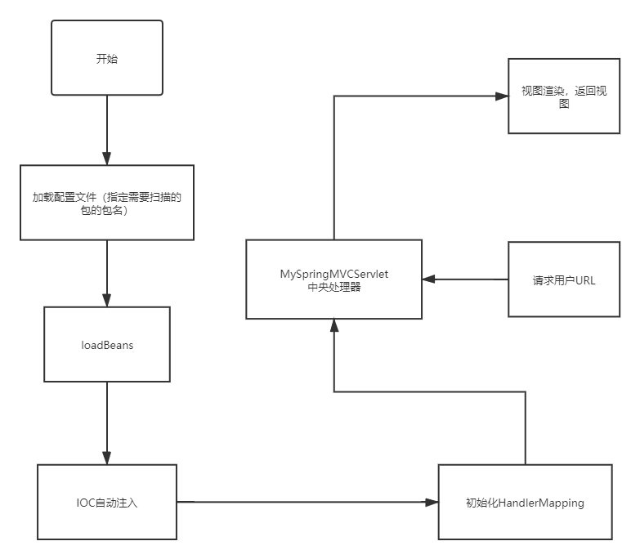

（二）基于流程的各模块功能详解
1.配置文件加载
指定需要扫描的包的包名
- private void loadConfig(ServletConfig config){
- String configLocation = config.getInitParameter("Configuration");
- InputStream resource = this.getClass().getClassLoader().getResourceAsStream(configLocation);
- try {
- properties.load(resource);
- } catch (IOException e) {
- e.printStackTrace();
- }
- try {
- resource.close();
- } catch (IOException e) {
- e.printStackTrace();
- }
- }
- }

2.LoadBeans
（1）根据包名扫描包下所有的类，递归调用
- private void loadClass(String packageName)

（2）将带有MyController和MyService注解的类分别实例化，将实例化的对象加入IOC容器中
- Object instance= cla.getDeclaredConstructor().newInstance();
- addBean(beanName, instance);

3.IOC自动注入
（1）遍历IOC Map，获取其成员变量
- for (Object o : beanMap.values()){
- attrAssign(o);
- }

- ...

- Field[] declaredFields = object.getClass().getDeclaredFields();

（2）将带有AutoWired注解的变量赋值
- if (field.isAnnotationPresent(MyAutowired.class)){
- MyAutowired annotation = field.getAnnotation(MyAutowired.class);
- // 1.获取属性名称
- String name = field.getName();
- // 2.根据beanName查找对象
- Object bean = getBean(name);
- // 3.默认使用属性名称,查找bean容器对象
- field.setAccessible(true);
- // 4.给属性赋值
- field.set(object, bean);
- }

4. HandlerMapping
（1）初始化HandlerMapping，遍历IOC Map中的Values值（已经实例化的Beans）
- for(Map.Entry<String, Object> entry : ioc.getAllObject()){
- Class<?> cla = entry.getValue().getClass();

（2）筛选带有MyRequestMapping注解的对象，取出其中baseUrl
- if(cla.isAnnotationPresent(MyRequestMapping.class)){
- baseUrl = cla.getAnnotation(MyRequestMapping.class).value();
- }

（3）取出该对象中也被MyRequestMapping标记的所有方法，提取其中该注解中的值作为SubUrl和Method
- for(Method method : methods){
- if(!method.isAnnotationPresent(MyRequestMapping.class)){
- continue;
- }
- String url = method.getAnnotation(MyRequestMapping.class).value();
- String requestMethod = method.getAnnotation(MyRequestMapping.class).method();

- …
- }

（4）使用baseUrl和SubUrl构造UrlAndMethod类，作为key值
（5）针对该方法取出其请求返回类型ResponseType、该方法所在的类cla和该方法本身method，共同构造MVCMapping，作为value值
（6）将上述key和value加入HandlerMapping中
5. MySpringMVCServlet处理用户请求的URL
（1） 获取用户请求的Url信息（包括URL路径，以及请求的方法）
- String url = req.getRequestURI().replace(req.getContextPath(), "").replace("/mvc","");

（2） 根据获得的信息构造UrlAndMethod类，作为handlemapping的key
- UrlAndMethod urlAndMethod = new UrlAndMethod(url, requestMethod);

（3）通过上一步构造的key，在HandleMapping中寻找对应的MVCMapping 对象，如果没有找到，则返回404 not found，表示该url并未被定义，或并未被标注
- if(!handlerMapping.containsKey(urlAndMethod)){
- resp.getWriter().write("404 Not Found!");
- }

（4）如果存在该MVCMapping对象，则利用反射机制，根据其中的信息调用对应的方法，根据请求中所包含的信息以及参数中的方法构造匹配关系，执行方法并返回对应的请求类型
- 处理请求的类型(POST/GET)
- 通过getParameterTypes、getParameterMap函数获得请求参数的类型与值，并存至parameterValues
- for(String[] param: paramMap.values()){
- if (param.length > 1){ // 如果key对应了多个value
- paramValues[i++] = Arrays.toString(param);
- }else{ // 如果key 只有1个value
- paramValues[i++] = param[0];
- }
- }

- 通过method.invoke函数得到请求的执行结果，并根据注解定义的responseType进行视图渲染
6.视图渲染
（1）若返回类型是responseBody，将对象自动转为JSON格式，以流的形式写回
- ObjectMapper objectMapper = new ObjectMapper();
- String json = objectMapper.writeValueAsString(res);
- resp.setContentType("text/html;charset=utf-8");
- //把方法的执行结果以流的方式返回给前台
- resp.getWriter().write(json);

（2）若返回类型是responseView，则将结果转化为modelView，取出其中的model，使用request.setAttribute，添加model数据；取出其中的view来转发到对应的jsp
- MyModelView modelView = (MyModelView) res;

- for(Map.Entry<String, Object> entry : modelView.getModelMap().entrySet()){
- req.setAttribute(entry.getKey(), entry.getValue());
- }

- req.getRequestDispatcher("/WEB-INF/" + modelView.getView() +".jsp").forward(req, resp);

7.文件上传
获取request中POST方式中包含的文件信息，转化为FileItem类，传入upload函数中，指定文件存储目录；调用。write方法保存为本地文件；返回上传成功的信息

（三）小组成员分工说明
田润泽：参与整体架构设计；完成IOC的实现；完成应用application MVC的实现；补充完善报告；视频录制。
蒋大东：负责设计整体架构；完成MyMVC的大部分实现；实现了注解；完善了界面、命名规范和跳转；视频录制。
蔡嘉轩：参与整体架构设计；完成model设计；参与MyMVC和注解的实现；负责Git管理；负责撰写实验报告。

（四）项目文件结构
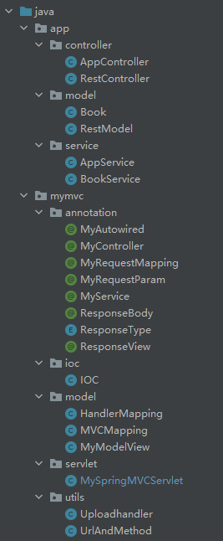

四、实验结果及分析和（或）源程序调试过程
- 程序调试与执行过程结果展示

MVC测试

说明
- 将实现的MVC web框架和web应用分开，分别位于mymvc包和app包中。
- 根据应用场景不同，分别进行JSP页面的app测试，进行Restful服务的api测试。

应用结构
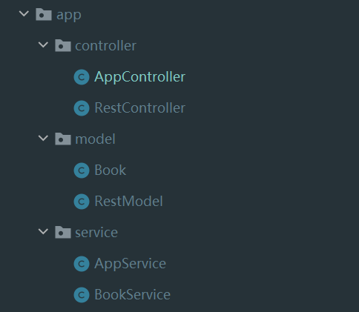

数据 model
定义数据类型，这里定义了两个测试类。
- Book类Book(id, title, author)，实体类，数据对象。
- RestModel类RestModel(code, msg, data)，请求返回类，封装了restful api提供的一般数据类型，即响应状态码String code、响应消息String msg以及数据Object data。

服务 service
服务层，我们的项目测试没有使用数据库，在这里定义了BookList成员，。service提供了文件upload方法，bookList的增删改查方法。

控制器 controller
请求 Request
使用@ResponseMapping注解标记，value定义url路由，method区分GET和POST两种请求方式。
- GET方法能够通过注解@MyRequestParam接收请求参数，将参数全部解析为String字符串。
- POST方法，entype为application/x-www-form-urlencoded的表单参数可以通过@MyRequestParam获得，类型为String。对于multipart/form-data，基于实验要求，实现了对文件类型的解析。
属性注入
使用@MyAutoWired注解标记，为属性自动注入。这里主要是对service层的自动注入。
响应 Response
- 使用@ResponseView注解标记返回jsp视图
- 返回类型为MyModelView，需要MyModelView mv = new MyModelView后，使用mv.setView()指定要返回的jsp页面的文件名，使用mv.setData，设置要传递给jsp的数据对象，data可以为单个对象，也可以为List等集合。
- 使用@ResponseBody注解标记返回数据体
- 返回类型为Java对象，将自动解析为Json格式，List等将解析为Json数组。实际应用时，可以自定义返回的数据结构。

视图 view
使用jsp进行视图层的展示，${model}即可解析在MyModelView中设置的model。

测试结果

文件上传 /mvc/app/upload
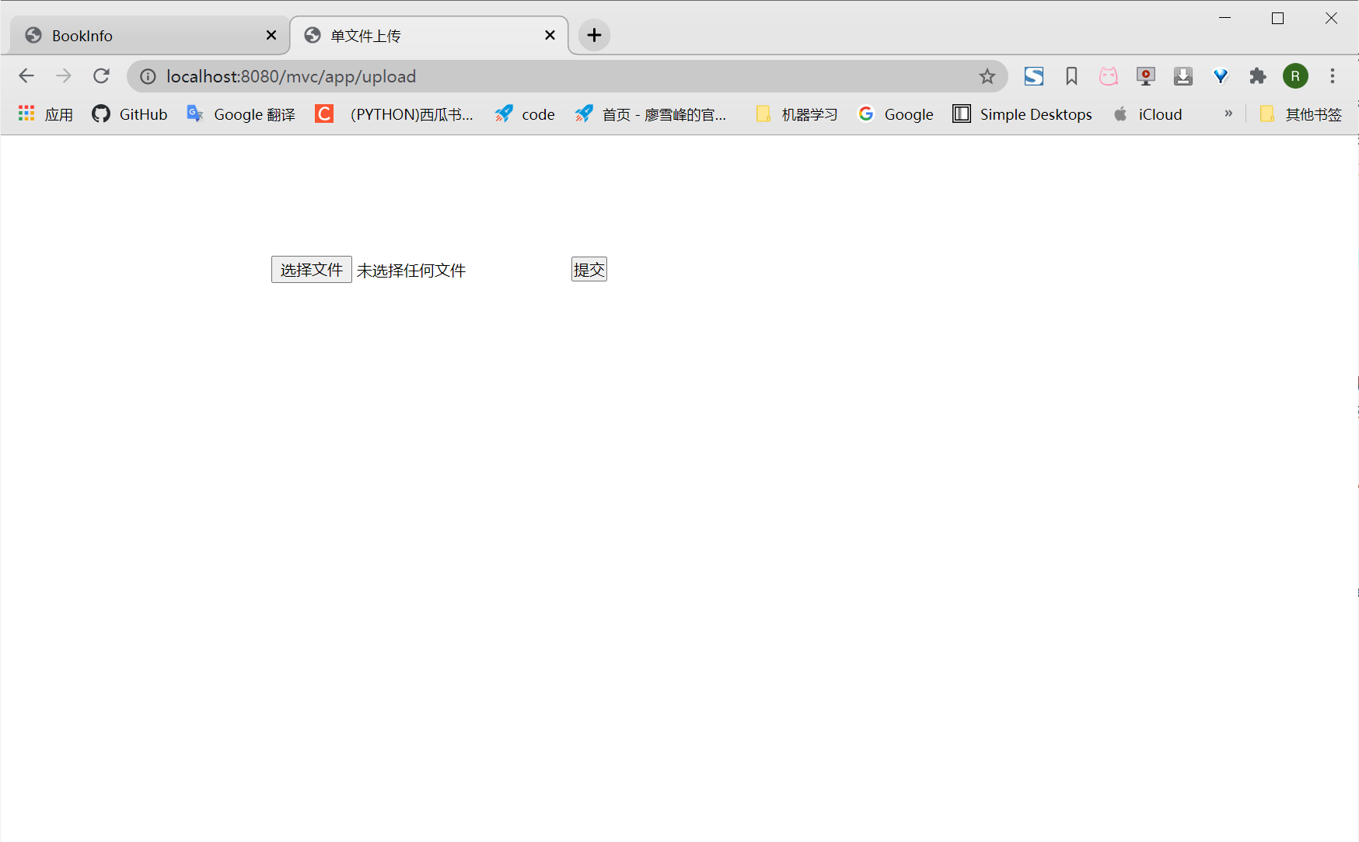

（二）Git
本次实验中，项目使用Git进行代码管理。小组各成员使用Git进行协同开发。本次的管理方法为，先由一位同学编写出简单的框架并将其commit，push至远程仓库的main分支；其他两位同学对main分支进行clone，并新建dev分支；新进行的代码修改全部commit并push到dev分支并由负责远程仓库管理的同学进行合并。
本次实验中的Github远程仓库将在实验提交截止之后由private仓库变更为public仓库。
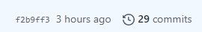

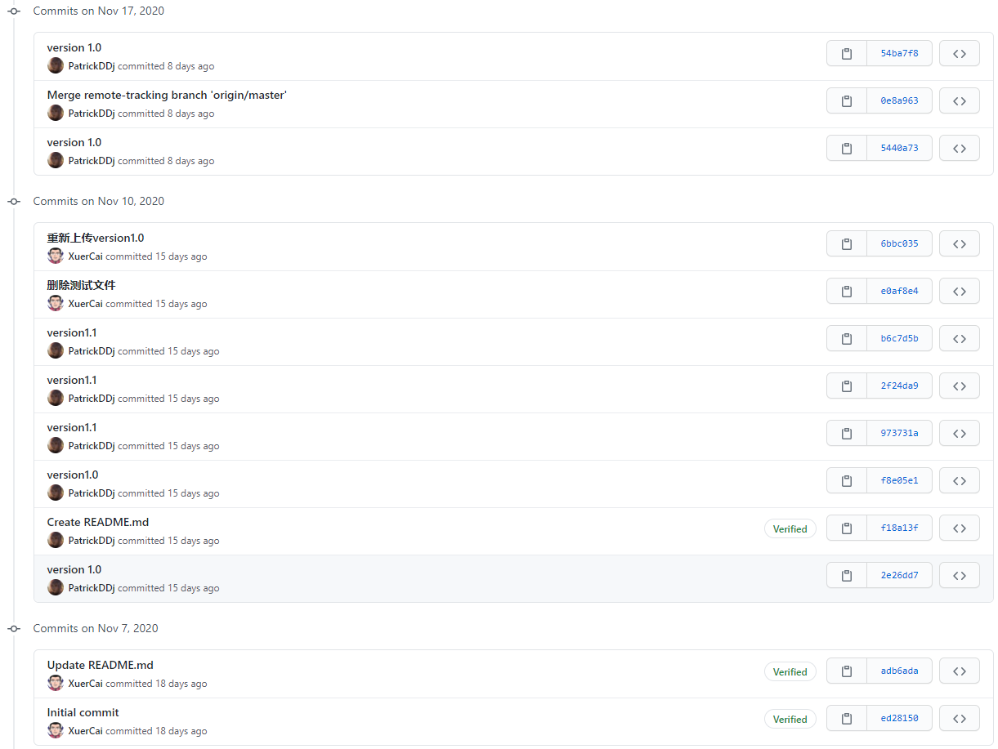
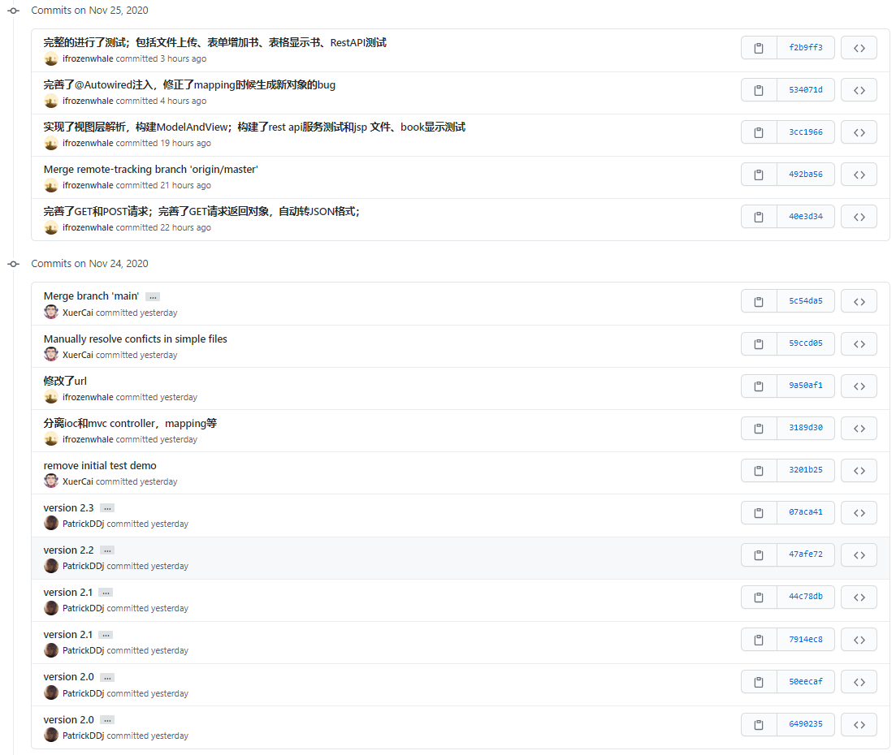

（三）Maven
本次实验中，项目组成员建立Maven工程以完成项目的构建、依赖管理、发布等工作。Maven是一个基于项目对象模型（缩写：POM）概念的项目管理工具，Maven利用一个中央信息片断能管理一个项目的构建、报告和文档等步骤，可以对 Java 项目进行方便地构建、依赖管理。

（四）遇到的问题及解决
（1）使用AutoWired注解标记的变量没有被自动赋值
通过断点堆栈追踪AutoWired的过程，发现Service属性成功注入到Controller中，但是此时IOCMap中的Controller和真正处理请求时的Controller对象ID不一样，所以不是同一个对象。仔细分析Mapping代码后发现构造MVCMapping时，使用instance方法构造了新的对象。正确的做法应该是从IOCMap中取出该方法对应的对象。
解决方案：参照上述说明修改代码实现方式，成功解决问题。
（2）包多级命名问题
在扫描包的时候存在命名冲突问题，如扫描的包是app，而controller在app.controller包下，此时无法正确扫描到controller类。根据断点追踪发现在进入app包以后，递归就停止了。
解决方法：
将
- URL url = this.getClass().getClassLoader().getResource(packageName);
代码改为
- URL url = this.getClass().getClassLoader().getResource("/"+packageName.replaceAll("\\.", "/"));
成功解决问题。

备注：
1、教师在布置需撰写实验报告的实验前，应先将报告书上的“实验题目”、“实验性质”、“实验目的”、“实验项目内容”等项目填写完成，然后再下发给学生。
2、教师在布置需撰写报告的实验项目时，应告知学生提交实验报告的最后期限。
3、学生应按照要求正确地撰写实验报告：
  - 在实验报告上正确地填写“实验时间”、“实验地点”等栏目。
  - 将实验所涉及的源程序文件内容（实验操作步骤或者算法）填写在“实验过程或算法（源程序）”栏目中。
  - 将实验所涉及源程序调试过程（输入数据和输出结果）或者实验的分析内容填写在“实验结果及分析和（或）源程序调试过程”栏目中。
  - 在实验报告页脚的“报告创建时间：”处插入完成实验报告时的日期和时间。
  - 学生将每个实验完成后，按实验要求的文件名通过网络提交（上载）到指定的服务器所规定的共享文件夹中。每个实验一个电子文档，如果实验中有多个电子文档（如源程序或图形等），则用WinRAR压缩成一个压缩包文档提交，压缩包文件名同实验报告文件名（见下条）。
  - 提交的实验报告电子文档命名为：“组号（2位数字）年级（两位数字不要“级”字）专业（缩写：计算机科学与技术专业（计科）、网络工程专业（网络）、信息安全专业（信息）、物联网工程（物联网））项目组成员（学号（八位数字）姓名）实验序号（一位数字）．doc。如第1组完成第1个Project，专业为“计算机科学与技术”专业，项目组成员有：张三（学号20115676），李四（学号20115676），王五（学号20115676），完成的课程设计报告命名为：01_10计科_20115676张三_20115676李四_20115676王五1.doc，以后几次实验的报告名称以此类推。
4、教师（或助教）在评价学生实验时，应根据其提交的其他实验相关资料（例如源程序文件等）对实验报告进行仔细评价。评价后应完成的项目有:
- 在“成绩”栏中填写实验成绩。每个项目的实验成绩按照五级制（优、良、中、及格、不及格）方式评分，实验总成绩则通过计算每个项目得分的平均值获得（平均值计算时需将五级制转换为百分制优=95、良=85、中=75、及格=65、不及格=55）。
- 在“教师评价”栏中用符号标注评价项目结果（用√表示正确，用×表示错误，用≈表示 半对半错）。
- 在“教师评价”栏中“评价教师签名”填写评价教师（或助教）姓名。将评价后的实验报告转换为PDF格式文件归档。
- 课程实验环节结束后，任课教师将自己教学班的实验报告文件夹进行清理。在提交文件夹中，文件总数为实验次数×教学班学生人数（如，教学班人数为90人，实验项目为5，其文件数为：90×5=450）。任课教师一定要认真清理，总数相符，否则学生该实验项目不能得分。最后将学生提交的实验报告刻光盘连同实验成绩一起放入试卷袋存档。

